Изменения эритроцитов мужчины, умершего от переохлаждения
(метод растровой электронной микроскопии)
Гоголева Т.Е., Трифонова Л.А., Саввинова Л.Н.
Студенты
Северо-Восточный Федеральный университет, Физико-технический институт, Якутск, Республика Саха (Якутия), Россия
E-mail: gogoltakuo98@mail.ru
В настоящее время в мире до конца не изучены вопросы смерти от общего охлаждения в условиях сверхнизких температур (ниже -40°С) [1]. В реальных условиях лиц, умерших от переохлаждения (по внешним признакам) без проведения реанимационных мероприятий доставляются в морг. Немаловажным моментом, возможно считается, что в течение первых 2-х суток пострадавшие находятся в состоянии холодового анабиоза и вероятность восстановления жизнедеятельности организма не исключается. В настоящее время в доступной нам литературе отсутствуют данные исследования клеток крови умерших от переохлаждения методами электронной микроскопии.
Цель работы - исследование особенностей морфологии эритроцитов умершего от переохлаждения (при температуре -42°) мужчины, в зависимости от времени оттаивания методом растровой электронной микроскопии.
Исследование было проведено с помощью растрового электронного микроскопа (РЭМ) высокого разрешения JSM-7800F («Japanese Electron Optics Laboratory» - «JEOL», Япония). Рассматриваемый РЭМ, имеющий диапазон увеличения 25 – 1000000, позволяет исследовать объект при ускоряющем напряжении 0,1-30 кВ. В данной работе был использован нижний детектор вторичных электронов. Объектами изучения были мазки крови из трупного материала, подготовленных в «Бюро судебно-медицинской экспертизы» Министерства здравоохранения РС(Я).
Исследования мазков крови проводили при ускоряющих напряжениях 1 и 2 кВ с подачей напряжения на исследуемый объект 8 – 10В.
Забор крови для приготовления стандартного мазка на предметное стекло был произведен сразу после того, как умерший был доставлен в морг. Следует отметить, что максимальные значения температуры наблюдались в прямой кишке (+12°С) и в печени (+7,7 °С), внутричерепная температура оказалась минусовой, т.е. -0,1°С, стопы -10°С, боковая шейная область -2,5°С.
РЭМ-изображение (1х1000) мазка, взятого из области шеи (глубина 2 см, температура –2,5°С) показывает умеренный анизоцитоз с тенденцией увеличения среднего значения диаметра d=8.21 мкм (рис 1).
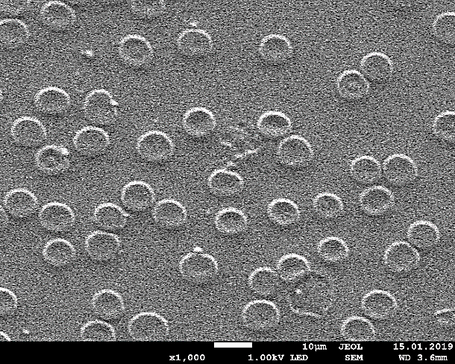
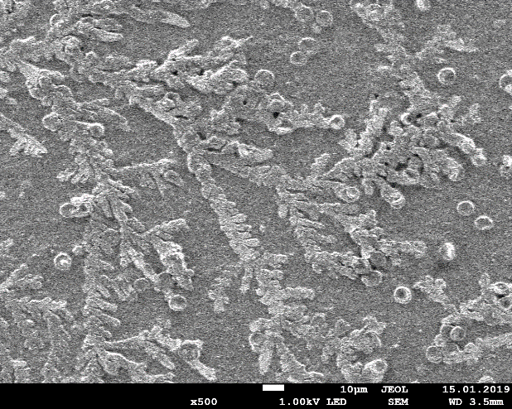

а) б)
Рис.1. РЭМ-изображения эритроцитов умершего течение первых суток после смерти: а) из области шеи, б) спинномозговая жидкость с кровью
Из 41 эритроцита дискоциты составили 68%, что является нормой, овалоциты - 5%, а дегеративно-измененные формы 27%: мишеневидные клетки – 5%; сфероциты – 9 (22%). На поверхности плазмы и эритроцитов были обнаружены 7 светлых частиц с диаметром d=2,72, сопоставимые по размеру с тромбоцитами.
На РЭМ-изображении (1х1000) смеси крови со спинномозговой жидкостью, взятого с внутричерепной области (глубина 5 см, температура –0,1°С), видна кристаллизация. Вода составляет около 90% этой жидкости. Количество клеток намного меньше (всего 24 эритроцитов), некоторые из которых образуют конгломераты, отмечается выраженная вогнутость эритроцитов и тенденция к уменьшению среднего значения диаметра d=7.27 мкм.
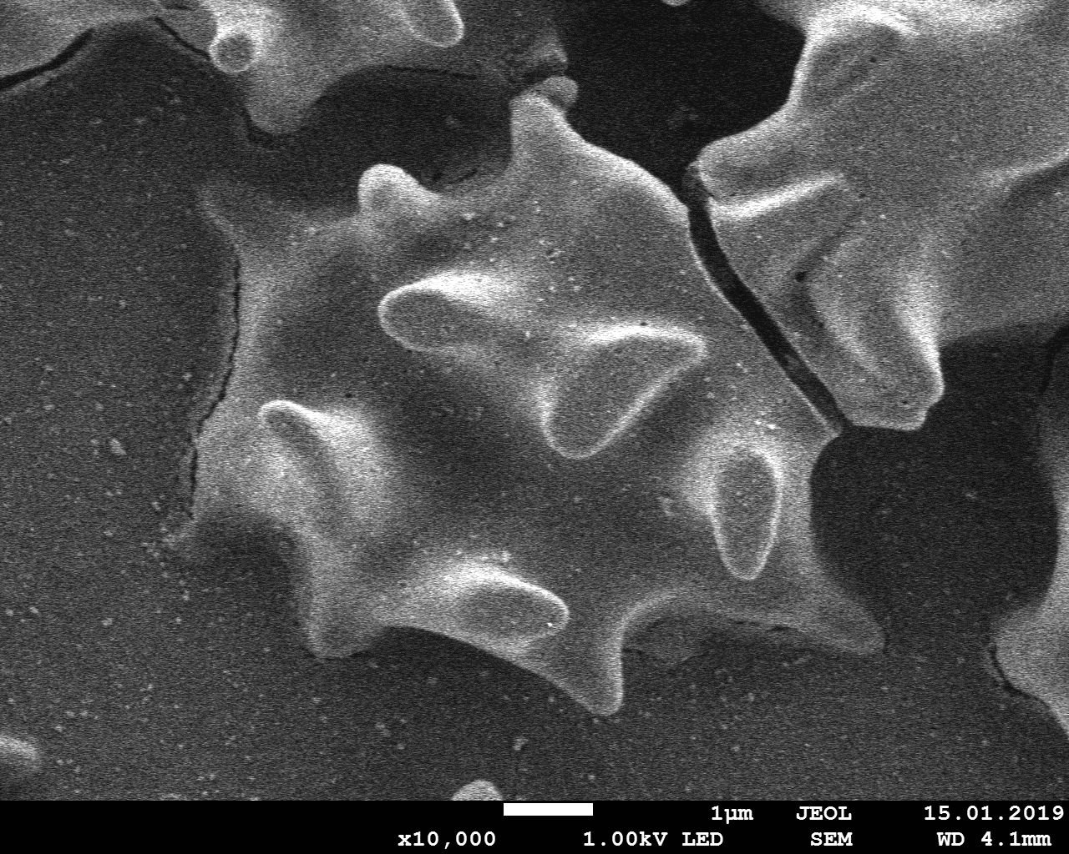
Нами были исследованы мазки крови умершего, сделанные на 4 сутки после смерти, взятых из разных областей тела. В мазках, сделанных на 4 сутки из области шеи отмечается уплощение, т.е. исчезновение вогнутости и преобладание овалоцитов (33,6%), дегенеративно измененных форм эритроцитов. Из внутричерепной области (глубине 5 см, температуре 17,2°С), т.е. после полного оттаивания трупа. На РЭМ-изображении видно (рис.2), что все эритроциты склеены между собой и имеют эхинацитарную, т.е. обратимую форму. Эхиноцитарные формы могут быть вызваны и отменены с помощью рН, осмолярности, биохимических и даже электрических изменений [3].
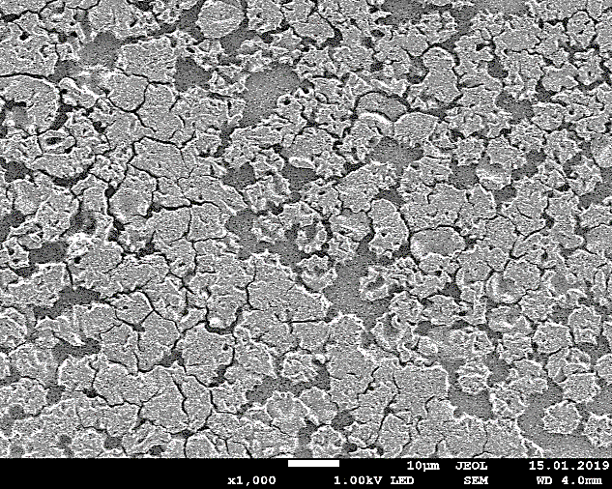
а) б)
Рис.2. РЭМ – изображения эритроцитов на 4 сутки из внутричерепной области: а) при увеличении1х1000, б) при увеличении 1х10000.
Таким образом, результаты нашего исследования свидетельствуют о том, что у умершего в условиях низких температур (-42°С) в первые сутки после смерти в крови преобладают нормальные эритроциты – дискоциты (68%), отмечается анизоцитоз. На более поздних сроках, т.е. на 4 сутки после смерти, наблюдается склеивание эритроцитов между собой, а также эхиноцитарная обратимая форма.
Полученные предварительные данные дают основание необходимости продолжения дальнейшего углубленного изучения процессов смерти на молекулярно-клеточном уровне для вероятного доказательства восстановления жизнедеятельности организма в первые сутки после смерти от переохлаждения.

Литература
- Алексеев Р.З. Комплексное лечение отморожений в дореактивном периоде: автореферат дис. ... доктора медицинских наук: 14.00.22. - Москва, 1999. - 29 с.
- Дерюгина А.В., Иващенко М.Н., Игнатьев П.С., Таламанова М.Н., Самоделкин А.Г. Возможности интерференционной микроскопии в изучении прижизненного состояния эритроцитов при воздействии на них низкоинтенсивным лазером для коррекции стресса /Современные технологии в медицине– 2018. – том 10. -№4. С.78-83.
- 3. Foglia A. The acanthocyte-echinocyte differential / Swiss Medical Weekly. 2010;140 (03-04): 1-3; DOI: https://doi.org/10.4414/smw.2010.12963

